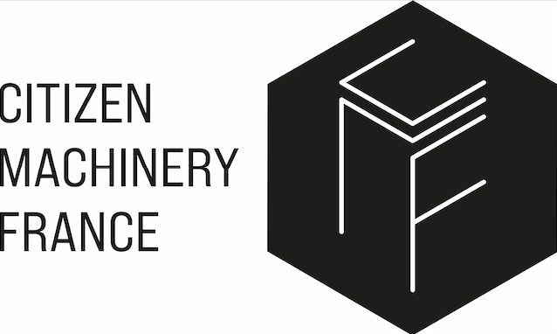

LE SPECIALISTE DU TOURNAGE DE PRECISION

INFORMATION PRESSE

Usinages secteur aéronautique

Citizen Machinery France : des innovations et une expertise reconnue dans l’usinage pour l’aéronautique

Ayze (74), le 7 juillet 2025. Filiale française du constructeur japonais Citizen, Citizen Machinery France déploie son savoir-faire avec plus de 400 machines en fonctionnement dans le secteur aéronautique, en France et au Maghreb. Dans la gamme des tours à poupée fixe Citizen-Miyano, réputée mondialement pour sa rigidité et sa précision, les dernières innovations répondent à une forte attente des industriels du secteur.
À noter que des journées techniques dédiées à la gamme Miyano se tiendront du 3 au 5 juin 2025 chez Citizen Machinery France. Organisées sur rendez-vous, elles offriront aux industriels l’opportunité d’échanger avec les experts techniques de CMF afin d’étudier leurs projets et d’apporter des solutions adaptées à leurs besoins.

La marque Citizen-Miyano a intégré l’offre Citizen Machinery en 2011, suite au rachat de cette entreprise japonaise. Ces machines-outils jouissent d’une belle réputation au niveau mondial, notamment dans le secteur aéronautique. La gamme Citizen-Miyano répond aux besoins de fabrication de pièces types connecteurs, pièces moteurs, instruments de bord, trains d’atterrissage. Ces centres de tournage couvrent une capacité de diamètre allant jusqu’à 80 mm en barre, 170 mm en mandrin, ainsi que des cinématiques de 1, 2 ou 3 tourelles avec axe Y. Leur construction met l’accent sur la précision et la stabilité en production, grâce à l’utilisation de bâtis en fonte nervurée et aux glissières prismatiques grattées.

Quant à la gamme de tours à poupée mobile Citizen-Cincom, celle-ci est largement représentée dans le secteur de la connectique aviation, les commandes manuelles, la tringlerie et autres accastillages, par exemple des pièces pour les sièges passagers.

Le tour à poupée fixe Citizen-Miyano BNX 51/65 MSY2 LFV

Ce nouveau modèle bibroche et monotourelle, conçu pour révolutionner l’usinage multifonction, a été présenté en avant-première lors du récent salon Global Industrie Lyon. Il est destiné à l’usinage de pièces aéro telles que les vis de fixation et les connecteurs (de fluides, de puissance). Afin de rassurer les industriels, précisons que ce tour est dans la lignée du BNJ 65 SY6, machine de référence qui a largement fait ses preuves dans le monde du décolletage.

Une avancée technologique majeure, un rapport performance/coût inégalé
Grâce à la technologie de superposition d’axes développée et intégrée par Citizen, cette machine monotourelle offre des capacités similaires à celles d’un modèle à deux tourelles, à un budget moindre. Elle permet un usinage simultané incluant le perçage sur la broche principale et la contre-broche grâce à l’axe supplémentaire X2 sur la contre-broche, ainsi que des opérations de tournage, alésage, filetage et fraisage/perçage en direct.

Une précision inégalée dans l’industrie
Le BNX 51/65 MSY2 bénéficie des caractéristiques emblématiques de Miyano, référence en matière de haute précision. Il est doté des célèbres glissières prismatiques rectifiées et grattées à la main, et repose sur un banc d’une rigidité exceptionnelle. Ce dernier garantit une stabilité durable en production et offre une excellente dissipation thermique grâce à son bâti en fonte monobloc nervuré, minimisant ainsi les distorsions dues aux variations de température. Le résultat : une précision d’usinage inégalée.

Une efficacité optimisée

Le BNX 51/65 MSY2 intègre la technologie brevetée LFV (Low Frequency Vibration) de Citizen, optimisant la fragmentation des copeaux, notamment pour les matériaux comme l’inconel qui a la spécificité de renvoyer la chaleur. Fort de l’expérience acquise avec LFV sur les tours à poupée mobile Citizen-Cincom, lors de l’usinage de ce type de matériau, l’efficacité du processus est assurée.
De plus, le tour est équipé d’une commande Mitsubishi, offrant un usinage performant grâce à ses nombreuses fonctions d’assistance et à l’usinage par superposition. Comme l’ensemble des centres de tournage Miyano, il est livré en standard avec un convoyeur de pièces à bande. En option, son dispositif de porte automatique permet d’intégrer un robot de chargement ainsi qu’un système de récupération de pièces par grappin numérisé, avec évacuation des pièces délicates sans choc.

Et Philippe Palefroy, Directeur Général de Citizen Machinery France, de préciser : « Le BNX 51/65 MSY2 représente une innovation majeure sur le marché français et européen. Avec nos deux gammes de centres de tournage à poupée fixe Citizen-Miyano et à poupée mobile Citizen-Cincom, nous disposons d’une offre complète pour répondre à tous les besoins du secteur aéronautique concernant le tournage de précision. »

Le tour à poupée fixe Citizen-Miyano ABX 80THY3

Ce tour vient compléter la gamme ABX de centres de tournage à 3 axes Y, synonymes d’efficacité et de productivité élevées et permettant un usinage complexe semblable à celui d’un centre d’usinage.

Jusqu’à présent, sur le tour ABX 64THY3, le passage en barre était de 64mm maximum avec une option 80mm. Désormais, la version 80mm existe à part entière sur cette nouvelle machine.

Cette machine est particulièrement performante pour l’usinage de mêmes familles de pièces de différentes dimensions (ex : connecteurs). En effet, utiliser les tourelles comme magasins d’outils évite les temps de pré-réglage.
L’ABX 80THY3 est équipé de la nouvelle commande numérique FANUC avec large écran tactile et d’une porte de grande dimension pour une visibilité optimale de l’usinage.

FIN

Les communiqués Citizen Machinery France : CLIQUER ICI

A propos de Citizen Machinery France :
Spécialiste de la vente de machines-outils de tournage de précision depuis 54 ans, Citizen Machinery France est la filiale française du groupe japonais CITIZEN Machinery (2400 personnes Citizen Machinery – 16000 Citizen Group). Créée en 1970 par Gabriel Palefroy sous le nom de Hestika France, la filiale est dirigée par son fils, Philippe Palefroy, depuis juillet 2019. Elle devient officiellement Citizen Machinery France fin 2023. installée à Ayze (74), dans la vallée de l’Arve, berceau du décolletage, CMF est constituée d’une équipe de 35 personnes qui assurent la vente, l’installation et le Service-Après-Vente des machines dans l’hexagone et le Maghreb : les tours poupée mobile Citizen-Cincom et poupée fixe Citizen-Miyano. Par ailleurs, l’entreprise distribue les marques MUPEN (Espagne), EGURO (Japon) et FOCUS (Taïwan). Citizen Machinery France évolue principalement dans les secteurs de l’aéronautique, du médical, de l’automobile, de la connectique et de la mécanique de précision.
www.cmf-citizen.fr

Contact Presse :
Véronique Albet
Agence Comcordance
Tel 03 85 21 33 96 – Mob 06 48 71 35 46
www.comcordance.fr

